**Voorgestelde workflow: Beoordeling van rectale lucht op CBCT tijdens bestraling met protocol PR66**

**Doel van de voorgestelde workflow**

Het doel is om te beoordelen of de aanwezigheid van lucht in het rectum tijdens een CBCT aanleiding geeft tot interventie (zoals het verwijderen van lucht) of dat de behandeling voortgezet kan worden zonder actie. De waardes van dosis parameters die deze workflow als output geeft zijn uitgebreid gevalideerd met berekeningen in RayStation zelf. Deze workflow is specifiek opgesteld voor bestralingsfracties met het protocol PR66. Gerapporteerde clinical goals dienen aangepast te worden indien deze workflow gebruikt wordt voor een ander protocol.

**Stappenplan voor beoordeling**

**1. Voorbereiding in RayStation**

1. Laad alle afgegeven CBCT-beelden in RayStation.
2. Laad ook de nieuwe CBCT waarin rectale lucht is waargenomen.
3. Maak van elke CBCT een "corrected CBCT".
4. Segmentatie:
   * Gebruik deep learning-contouren voor target volumes en OAR.
   * **Let op:** het rectum moet handmatig worden gesegmenteerd op de CBCT waar lucht is waargenomen.
5. Voeg een dosisaccumulatie toe aan de treatment course:
   * Voeg de afgegeven corrected CBCT's toe.
   * Voeg als laatste de corrected CBCT met rectale lucht toe.
   * (In de toekomst wil je de al afgegeven fracties standaard en automatisch toevoegen aan de treatment course waardoor je in deze stap alleen nog maar de CBCT met lucht hoeft toe te voegen.)
6. De analyse moet nu worden gestart door het script ‘Workflow_rectal_air_CBCT’ te runnen in RayStation.

**Voorbeeld:**

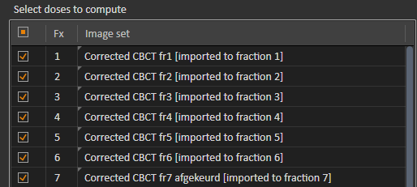

**2. Minimale vereiste voor dosevaluatie**

* Er moeten minimaal **5 fracties** zijn afgeleverd voordat een betrouwbare voorspelling mogelijk is.
* Indien minder dan 5 fracties zijn afgeleverd:
  + Wordt de analyse afgebroken.
  + Er verschijnt de volgende melding:

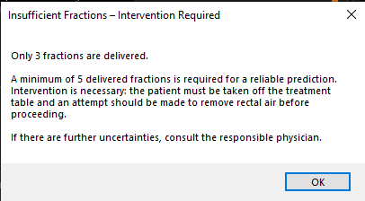

**3. Eerste beoordeling (status huidig geaccumuleerde dosis)**

Bij minimaal 5 afgegeven fracties:

1. Er wordt beoordeeld of de volgende **clinical goals** reeds worden overschreden op basis van dosis accumulatie met de al afgegeven fracties (de CBCT met lucht in het rectum wordt hier dus nog niet gebruikt):
   * V6000 cGy (%) < 3%
   * V6200 cGy (cc) < 2 cc
2. Indien één van deze doelen wordt overschreden:
   * Interventie is noodzakelijk.
   * De analyse wordt afgebroken.
   * Er verschijnt de volgende melding:

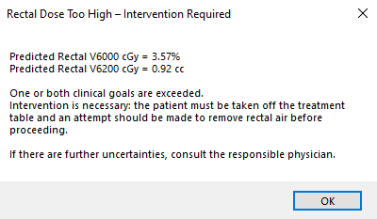

1. Indien **NIET** overschreden:
   * De simulatie gaat verder, zie stap 4.

**4. Simulatie van toekomstige scenario's**

Het script analyseert de impact van rectale lucht indien deze blijft terugkeren.

1. De CBCT met rectale lucht wordt gebruikt alsof het bij toekomstige fracties voorkomt.
2. Er worden meerdere scenario's gesimuleerd:
   * 1x rectale-luchtfractie herhaald
   * 2x, 3x, ..., tot maximaal resterende fracties
3. Voor elk scenario wordt berekend:
   * V6000 cGy (%)
   * V6200 cGy (cc)
4. De resultaten worden getoond in **twee afzonderlijke grafieken**:

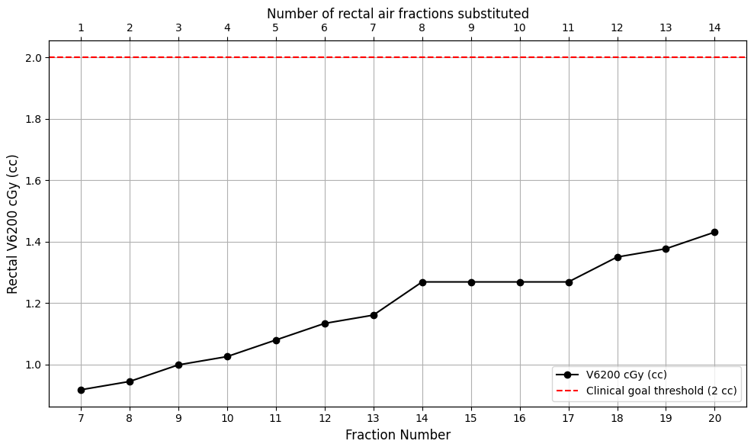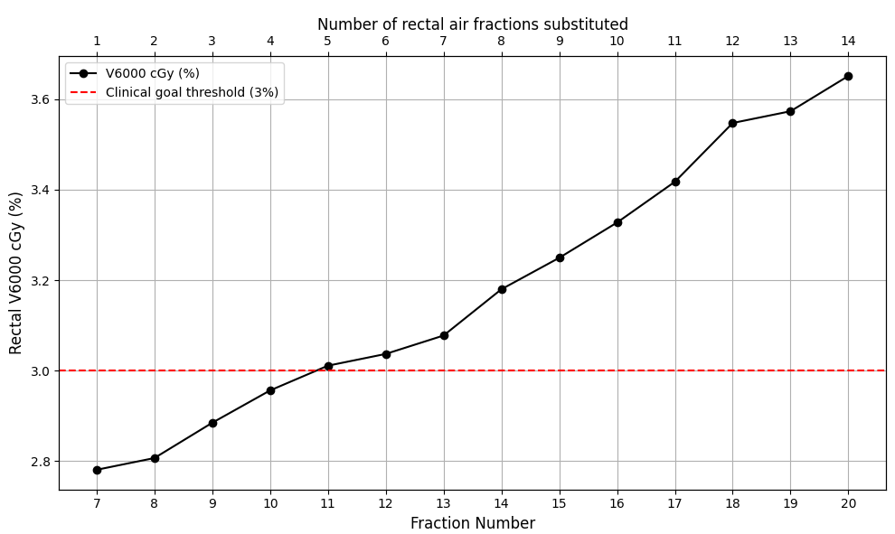

Voordat de eerste grafiek wordt weergegeven verschijnt een melding die aangeeft dat de fysicus die dienst heeft moet worden opgeroepen om de grafieken te analyseren en te bepalen of interventie noodzakelijk is. De fysicus bepaald dit aan de hand van de dosis predictie ten opzichte van de grenswaarde gerelateerd aan de clinical goal. Deze grenswaarde is in rood weergegeven in de twee grafieken:

De volgende melding wordt weergegeven:

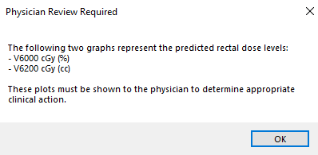

**5. Analyse van de grafieken**

1. De fysicus bepaal op basis van de grafieken:
   * Wordt de **3%**-grens (V6000 cGy) overschreden?
   * Wordt de **2 cc**-grens (V6200 cGy) overschreden?
2. Beoordeel hoeveel luchtfracties nog acceptabel zijn.

Indien overschrijding bij meerdere herhalingen:

* Mogelijke actie: fysicus beslist over interventie of voortzetting.

**6. Hergebruik van eerdere doorrekeningen**

Indien eerder een gelijke situatie is doorgerekend:

* Vergelijk de nieuwe CBCT met de oude:
  + Luchtinhoud vergelijkbaar?
  + Luchtpositie vergelijkbaar t.o.v. PTV?
* Zo ja:
  + Eerdere doorrekening kan worden hergebruikt.
* Zo nee:
  + Nieuwe doorrekening vereist.

**Tot slot**

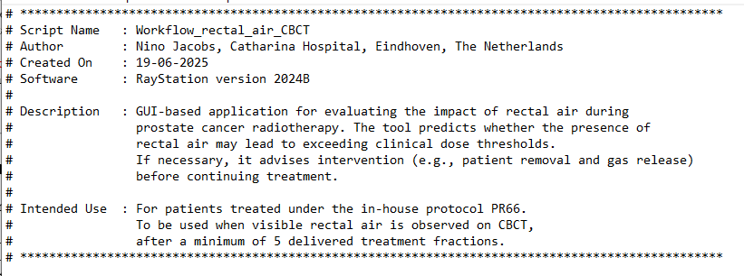Deze werkwijze zorgt voor een gestructureerde en objectieve beoordeling van rectale lucht. Dit minimaliseert onnodige behandelingsonderbrekingen en bevordert consistente klinische besluitvorming. Verdere uitleg kan worden gevonden in het betreffende script: